Moelleux spéculoos-noisette
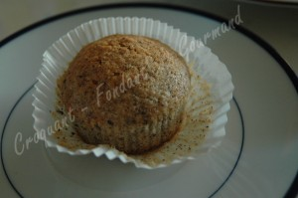 Pour 9 petits moelleux
- 4 blancs d'œufs
- 100 g de sucre glace
- 100 g de noisettes
- 40 g de farine
- 60 g de beurre
- pâte de spéculoos
Des moules à muffins ou des caissettes en papier
Préchauffage du four à 180°C (chaleur tournante)
Faire fondre le beurre et le laisser refroidir.
Réduire les noisettes en poudre.
Monter les blancs d'œufs en neige avec 2 cuillerées à soupe de sucre.
Mélanger le reste de sucre avec la poudre de noisettes et la farine.
Incorporer ce mélange aux blancs d'œufs à l'aide de la spatule.
Ajouter délicatement le beurre fondu.
Mettre une couche de pâte au fond des moules.
Déposer au-milieu de chaque moule une petite cuillerée de pâte de spéculoos.
Couvrir avec le reste de pâte.
Enfourner pour 12 minutes, puis régler
la température à 200°C et laisser encore 3 minutes pour faire colorer légèrement le dessus.
Laisser refroidir avant de savourer.

